Консультация для родителей
«Развиваем мелкую моторику!»
Мелкая моторика – это точность и ловкость движений, которые совершаются с помощью пальцев рук и кистей. Она напрямую влияет на развитие ребенка в целом и его речь в частности. Зависит это от того, насколько скоординированы три главные системы организма – нервная, костная и мышечная.
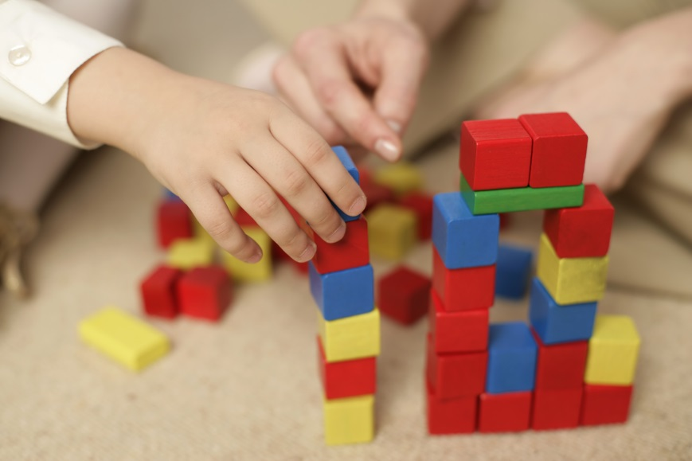
Развитие мелкой моторики и речи идет параллельно
Развитие мелкой моторики ребенка помогает повысить его уровень владения речью, создает благоприятный эмоциональный фон, учит концентрировать внимание и правильно его распределять. Это является залогом готовности к обучению в школе и формированию почерка. Все движения, которые совершаются нашими пальцами, способствуют развитию важных психических функций – памяти, внимания, мышления.
Мелкая моторика и речь у людей развиваются параллельно: сначала мы осваиваем тонкие движения пальцами рук, затем учимся произносить слова. В дальнейшем, чем более ловкими становятся наши пальцы, тем больше совершенствуются речевые реакции. С точки зрения биологии эта связь обуславливается тем, что моторный и речевой центры в головном мозге располагаются рядом друг с другом. Если мы начинаем стимулировать первый, автоматически начинает активизироваться и второй.
Заниматься развитием мелкой моторики нужно начинать как можно раньше. У детей часто наблюдаются скованность движений, отсутствие гибкости и плавности в них, нарушение координации и ритма. Систематическая работа над совершенствованием двигательных навыков приводит к улучшению речевых реакций. Если же занятия по развитию мелкой моторики будут сопровождаться заучиванием и повторением стихов, речь ребенка станет более четкой, ритмичной и эмоционально окрашенной.
Существует заблуждение, что эффект от занятий по развитию мелкой моторики можно получить только в младшем возрасте. На самом деле – в любом. Однако чем старше мы становимся, тем меньше работаем над тренировкой важных психологических процессов. Мы не просто не стремимся совершенствоваться, а перестраиваем функции нашего организма в сторону меньших требований. Поэтому считается, что дети в силу своего возраста эмоционально, интеллектуально, психически более пластичны, что помогает им добиться хороших результатов в короткие сроки.
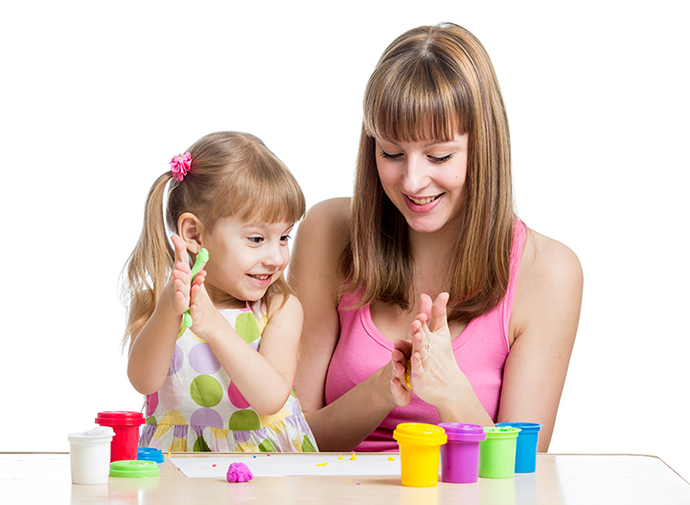
Развивать мелкую моторику можно и нужно в любом возрасте
Выбор способов развития мелкой моторики зависит от возрастных и индивидуальных особенностей ребенка: каждому присущи свои качества, у каждого свой уровень развития и свой первоначальный сенсорный опыт. Самое главное – занятия должны быть систематическими, это поможет сформировать необходимые моторные функции, а также добиться организованности и последовательности в достижении качественного результата на этапе раннего детства.
В детском возрасте процесс обучения лучше всего организовать в игровой форме: занятия не должны вызывать у ребенка скуку, он должен быть полностью вовлечен в процесс. Использование дидактических игр помогает совместить познавательную деятельность малыша и игровую.
Следуйте за интересами ребенка. Помните, что в индивидуальном подходе нуждаются все дети, а не только те, кто по каким-либо причинам выделяется из коллектива. Это является одним из важнейших принципов воспитания и обучения. Любой педагог и родитель должен стараться учитывать интересы ребенка, чтобы коррекционная работа позволила добиться положительных результатов с одной стороны и реализовать разностороннее развитие личности с другой. Так мы сможем сформировать у ребенка те черты и качества, которые будут ценны для него.
Чем можно заниматься с ребенком для развития мелкой моторики
Пальчиковая гимнастика
Игры, в которых движения пальцев зависят от сюжета истории. В этом случае важно соблюдать правильную последовательность.

Работа с массажными мячами и валиками, Су-Джок терапия
Это может быть работа с педагогом (родителем) или самомассаж, когда ребенок выполняет действия с предметом и проговаривает слова в соответствии с сюжетом истории, как в случае с пальчиковыми играми. Или проговаривает стишок, нацеленный на автоматизацию конкретного звука.

Игры с мелкими предметами
Это может быть все что угодно – бусы, пуговицы, мелкие игрушки, камешки, счетные палочки. Их можно по одному складывать в коробку и вытаскивать из нее; пытаться нащупать этот предмет в емкости, заполненной крупой; опознавать различные предметы на ощупь с закрытыми глазами и т. д.

Игры со шнуровками
В процессе этой игры ребенок научится делать различные стежки (простые, крест-накрест), продевать шнурки в дырочки, завязывать бантики, нанизывать мелкие предметы. Не менее важно, что потом ему придется все это расшнуровать, что может оказаться даже более сложным.

Вышивание
Для детей младшего возраста можно приобрести специальные наборы, которые представляют собой заготовки из пластика или картона и безопасную пластиковую иголку. В более старшем возрасте ребенок может учиться уже традиционной вышивке.

Работа с бумагой
Такие задания могут включать складывание, вырезание, выполнение аппликаций, оригами.

Работа с карандашом
Это может быть обычное рисование и с использованием трафаретов, раскрашивание и закрашивание фигур, обведение их по контуру, заполнение штриховкой.

Игры с песком
Ребенку можно предложить:
- Рисовать на песке пальчиками.
- Пересыпать из одной ладошки или емкости в другую.
- Рыть ямки, закапывать в них различные предметы, а потом стараться найти их пальчиками.
- Лепить куличики или сооружать целые строения из влажного песка, которые можно дополнительно украсить мелкими камушками, ракушками и т. п.

Лепка
Делать различные поделки можно из обычного пластилина, глины, соленого теста. Для начала это могут быть простые предметы – шарики, колбаски, фрукты, животные и др. Затем можно перейти к сюжетной лепке: ее герои должны быть связаны между собой какой-то историей, явлением, событием.

Игры с прищепками
Ребенку можно давать различные задания:
- Снять прищепки («жучков») с различных поверхностей и собрать их в баночку.
- Подцеплять с помощью прищепок («птичек») различные предметы («червячков»): нитки для вязания, резинки и т. п.
- Делать бусы, нанизывая прищепки на шнурок.

Массаж пальчиков рук
Это может быть пассивный массаж, который выполняется взрослым и комментируется потешками («Сорока-белобока» и т. п.). Или активный, когда ребенок по очереди разминает подушечки и фаланги пальцев, проговаривая стишки.
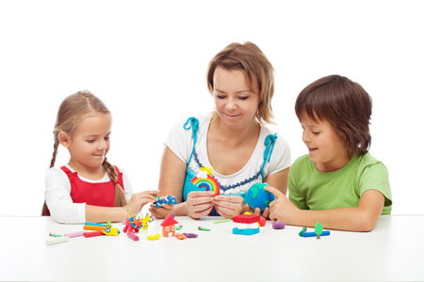
Хвалите ребенка даже за самые маленькие достижения
Как видите, процесс развития мелкой моторики можно сделать увлекательным для любого ребенка. Не забывайте хвалить его даже за небольшие достижения, заниматься систематически – и результаты не заставят себя ждать.

